 |   ISTITUTO DI ISTRUZIONE SECONDARIA “DANIELE CRESPI”  Liceo Internazionale Classico e Linguistico VAPC02701R  Liceo delle Scienze Umane VAPM027011  Via G. Carducci 4 – 21052 BUSTO ARSIZIO (VA)  www.liceocrespi.it-Tel. 0331 633256 - Fax 0331 674770 - E-mail: lccrespi@tin.it  C.F. 81009350125 – Cod.Min. VAIS02700D | 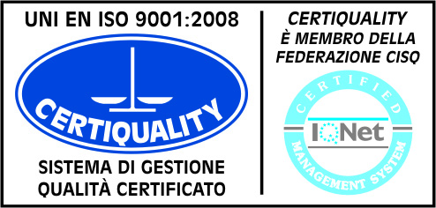  CertINT® 2012

Circ. n. 363 Busto A., li 19/02/2014
Web

A tutti i docenti impegnati nei corsi di recupero pomeridiani.

Oggetto: CORSI ATTIVATI CON NUMERO ESIGUO DI STUDENTI

I corsi di recupero che vedono la presenza di studenti frequentanti di un numero inferiore a 10, come noto, non potrebbero essere attivati. Tuttavia, ritengo sia possibile mantenerli nelle modalità/tempi previsti, ma saranno considerati come sportelli erogati a piccoli gruppi di studenti, come di fatto già sta accadendo.

Si prega di segnalare alla prof.ssa Pezzimenti quali dei corsi sono da riconsiderare come sopraindicato.

Il Dirigente Scolastico

Prof.ssa Cristina Boracchi


